第一周实战任务2
🟥 实验目标
使用 /dev/sdb 创建一个 LVM 存储 /data：
/data 使用逻辑卷 /dev/vgdata/lv_data（10G）
扩容 LV 到 20G
验证文件系统扩容成功
再缩容 LV 回 15G（模拟释放空间）
验证整个缩容过程数据不损坏

EXT4版本扩容缩容

一、扩容

1、确认新磁盘 /dev/sdb
[root@localhost ~]# lsblk
NAME MAJ:MIN RM SIZE RO TYPE MOUNTPOINT
sda 8:0 0 20G 0 disk
├─sda1 8:1 0 1G 0 part /boot
└─sda2 8:2 0 19G 0 part
├─centos-root 253:0 0 17G 0 lvm /
└─centos-swap 253:1 0 2G 0 lvm [SWAP]
sdb 8:16 0 30G 0 disk
sr0 11:0 1 4.4G 0 rom

2、创建LVM环境
创建PV 把物理磁盘变成 LVM 可用的物理卷
[root@localhost ~]# pvcreate /dev/sdb
Physical volume "/dev/sdb" successfully created.
创建VG 创建存储池，将 PV 加入卷组。
[root@localhost ~]# vgcreate vgdata /dev/sdb
Volume group "vgdata" successfully created
创建LV（初始10G） 在 VG 中划出 10G，用来挂载 /data
[root@localhost ~]# lvcreate -L 10G -n lv_data vgdata
Logical volume "lv_data" created.

3、创建 EXT4 文件系统并挂载到 /data
1、格式化为ext4
[root@localhost ~]# mkfs.ext4 /dev/vgdata/lv_data
mke2fs 1.42.9 (28-Dec-2013)
文件系统标签=
OS type: Linux
块大小=4096 (log=2)
分块大小=4096 (log=2)
Stride=0 blocks, Stripe width=0 blocks
655360 inodes, 2621440 blocks
131072 blocks (5.00%) reserved for the super user
第一个数据块=0
Maximum filesystem blocks=2151677952
80 block groups
32768 blocks per group, 32768 fragments per group
8192 inodes per group
Superblock backups stored on blocks:
32768, 98304, 163840, 229376, 294912, 819200, 884736, 1605632

Allocating group tables: 完成
正在写入inode表: 完成
Creating journal (32768 blocks): 完成
Writing superblocks and filesystem accounting information: 完成
2、创建挂载点并挂载
[root@localhost ~]# mkdir /data
[root@localhost ~]# mount /dev/vgdata/lv_data /data
3、验证挂载
[root@localhost ~]# df -Th /data
文件系统 类型 容量 已用 可用 已用% 挂载点
/dev/mapper/vgdata-lv_data ext4 9.8G 37M 9.2G 1% /data
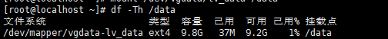
4、写入测试文件（用于验证缩容后数据是否损坏）
[root@localhost ~]# echo "lvm-resize-test" > /data/check.txt
[root@localhost ~]# md5sum /data/check.txt
aece90d101416b5e64911fdc882c3237 /data/check.txt
[root@localhost ~]# cat /data/check.txt
lvm-resize-test

4、扩容 LV 从 10G → 20G
1、扩容LV
[root@localhost ~]# lvextend -L 20G /dev/vgdata/lv_data
New size (5120 extents) matches existing size (5120 extents).

2、扩容文件系统（EXT4 自动填满整个 LV）
[root@localhost ~]# resize2fs /dev/vgdata/lv_data
resize2fs 1.42.9 (28-Dec-2013)
Filesystem at /dev/vgdata/lv_data is mounted on /data; on-line resizing required
old_desc_blocks = 2, new_desc_blocks = 3
The filesystem on /dev/vgdata/lv_data is now 5242880 blocks long.
3、验证
[root@localhost ~]# df -Th /data
文件系统 类型 容量 已用 可用 已用% 挂载点
/dev/mapper/vgdata-lv_data ext4 20G 44M 19G 1% /data
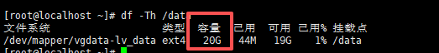

二、缩容

1、缩容 LV 从 20G → 15G（必须严格按顺序）
顺序必须：
卸载 → fsck → 缩文件系统 → 缩 LV → 挂载
1.1 卸载
[root@localhost ~]# umount /data
1.2 检查文件系统
[root@localhost ~]# e2fsck -f /dev/vgdata/lv_data
e2fsck 1.42.9 (28-Dec-2013)
第一步: 检查inode,块,和大小
第二步: 检查目录结构
第3步: 检查目录连接性
Pass 4: Checking reference counts
第5步: 检查簇概要信息
/dev/vgdata/lv_data: 12/1310720 files (0.0% non-contiguous), 126312/5242880 blocks
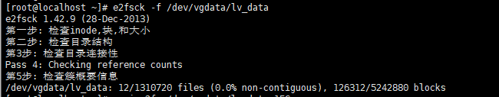
1.3 先缩文件系统到 15G
[root@localhost ~]# resize2fs /dev/vgdata/lv_data 15G
resize2fs 1.42.9 (28-Dec-2013)
Resizing the filesystem on /dev/vgdata/lv_data to 3932160 (4k) blocks.
The filesystem on /dev/vgdata/lv_data is now 3932160 blocks long.
解释：先把“货架”缩小，否则后面缩 LV 会直接截断数据。
这里将LV比喻成“房子”，把系统文件比喻成“货架”
如果先把房子砍断的话，那么货架必定会损坏。反之，先将货架缩小，在将房子缩小，那么货架也不会受到损坏。

1.4再缩 LV 到 15G
[root@localhost ~]# lvreduce -L 15G /dev/vgdata/lv_data
WARNING: Reducing active logical volume to 15.00 GiB.
THIS MAY DESTROY YOUR DATA (filesystem etc.)
Do you really want to reduce vgdata/lv_data? [y/n]: y
Size of logical volume vgdata/lv_data changed from 20.00 GiB (5120 extents) to 15.00 GiB (3840 extents).
Logical volume vgdata/lv_data successfully resized.

1.5 重新挂载，检测
[root@localhost ~]# mount /dev/vgdata/lv_data /data
[root@localhost ~]# df -Th /data
文件系统 类型 容量 已用 可用 已用% 挂载点
/dev/mapper/vgdata-lv_data ext4 15G 41M 14G 1% /data
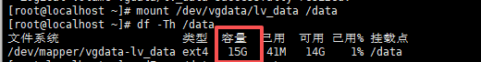

2、最终测验
验证数据未损坏（MD5 校验）
[root@localhost ~]# md5sum /data/check.txt
aece90d101416b5e64911fdc882c3237 /data/check.txt
[root@localhost ~]# cat /data/check.txt
lvm-resize-test
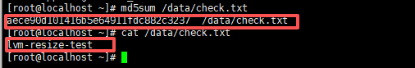
可以看到得到与缩容前 完全相同的 MD5 值。
[root@localhost ~]# df -h
文件系统 容量 已用 可用 已用% 挂载点
devtmpfs 898M 0 898M 0% /dev
tmpfs 910M 0 910M 0% /dev/shm
tmpfs 910M 9.6M 901M 2% /run
tmpfs 910M 0 910M 0% /sys/fs/cgroup
/dev/mapper/centos-root 17G 2.4G 15G 14% /
/dev/sda1 1014M 151M 864M 15% /boot
tmpfs 182M 0 182M 0% /run/user/0
/dev/mapper/vgdata-lv_data 15G 41M 14G 1% /data
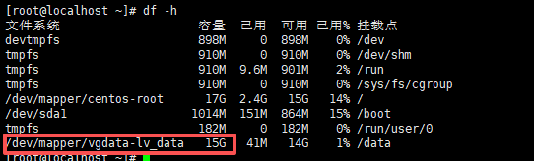

XFS版本扩容缩容

一、扩容
这里的步骤和上面的基本一致，所以就简单过一遍
[root@localhost ~]# lsblk
NAME MAJ:MIN RM SIZE RO TYPE MOUNTPOINT
sda 8:0 0 20G 0 disk
├─sda1 8:1 0 1G 0 part /boot
└─sda2 8:2 0 19G 0 part
├─centos-root 253:0 0 17G 0 lvm /
└─centos-swap 253:1 0 2G 0 lvm [SWAP]
sdb 8:16 0 30G 0 disk
└─vgdata-lv_data 253:2 0 15G 0 lvm
sdc 8:32 0 30G 0 disk
sr0 11:0 1 4.4G 0 rom
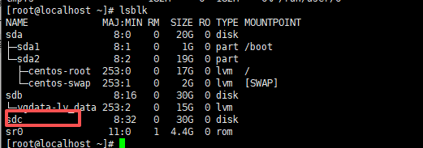

1、创建LVM环境
[root@localhost ~]# pvcreate /dev/sdc
Physical volume "/dev/sdc" successfully created.
[root@localhost ~]# vgcreate vgdata2 /dev/sdc
/dev/vgdata: already exists in filesystem
Run `vgcreate --help' for more information.
[root@localhost ~]# lvcreate -L 10G -n lv_xdata2 vgdata2
Logical volume "lv_xdata2" created.
[root@localhost ~]# df -Th /xdata02
文件系统 类型 容量 已用 可用 已用% 挂载点
/dev/mapper/vgdata2-lv_xdata2 xfs 10G 33M 10G 1% /xdata02

2、创建 XFS 文件系统并挂载
[root@localhost ~]# mount /dev/vgdata2/lv_xdata2 /xdata02
[root@localhost ~]# df -Th /xdata02
文件系统 类型 容量 已用 可用 已用% 挂载点
/dev/mapper/vgdata2-lv_xdata2 xfs 10G 33M 10G 1% /xdata02
[root@localhost ~]# lsblk
NAME MAJ:MIN RM SIZE RO TYPE MOUNTPOINT
sda 8:0 0 20G 0 disk
├─sda1 8:1 0 1G 0 part /boot
└─sda2 8:2 0 19G 0 part
├─centos-root 253:0 0 17G 0 lvm /
└─centos-swap 253:1 0 2G 0 lvm [SWAP]
sdb 8:16 0 30G 0 disk
├─vgdata-lv_data 253:2 0 15G 0 lvm
└─vgdata-lv_xdata 253:3 0 10G 0 lvm /xdata
sdc 8:32 0 30G 0 disk
└─vgdata2-lv_xdata2 253:4 0 10G 0 lvm /xdata02
sr0 11:0 1 4.4G 0 rom
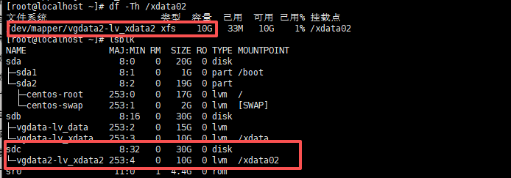

3、扩容LV（逻辑卷）以及XFS文件系统 将10G扩容到20G
[root@localhost ~]# lvextend -L 20G /dev/vgdata2/lv_xdata2
Size of logical volume vgdata2/lv_xdata2 changed from 10.00 GiB (2560 extents) to 20.00 GiB (5120 extents).
Logical volume vgdata2/lv_xdata2 successfully resized.
[root@localhost ~]# xfs_growfs /xdata02
meta-data=/dev/mapper/vgdata2-lv_xdata2 isize=512 agcount=4, agsize=655360 blks
= sectsz=512 attr=2, projid32bit=1
= crc=1 finobt=0 spinodes=0
data = bsize=4096 blocks=2621440, imaxpct=25
= sunit=0 swidth=0 blks
naming =version 2 bsize=4096 ascii-ci=0 ftype=1
log =internal bsize=4096 blocks=2560, version=2
= sectsz=512 sunit=0 blks, lazy-count=1
realtime =none extsz=4096 blocks=0, rtextents=0
data blocks changed from 2621440 to 5242880
4、验证扩容结果
[root@localhost ~]# df -Th /xdata02
文件系统 类型 容量 已用 可用 已用% 挂载点
/dev/mapper/vgdata2-lv_xdata2 xfs 20G 33M 20G 1% /xdata02
[root@localhost ~]# lsblk
NAME MAJ:MIN RM SIZE RO TYPE MOUNTPOINT
sda 8:0 0 20G 0 disk
├─sda1 8:1 0 1G 0 part /boot
└─sda2 8:2 0 19G 0 part
├─centos-root 253:0 0 17G 0 lvm /
└─centos-swap 253:1 0 2G 0 lvm [SWAP]
sdb 8:16 0 30G 0 disk
├─vgdata-lv_data 253:2 0 15G 0 lvm
└─vgdata-lv_xdata 253:3 0 10G 0 lvm /xdata
sdc 8:32 0 30G 0 disk
└─vgdata2-lv_xdata2 253:4 0 20G 0 lvm /xdata02
sr0 11:0 1 4.4G 0 rom
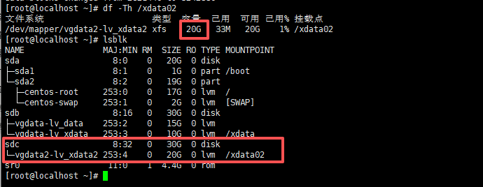

二、缩容
XFS 缩容（20G → 9G）
注意：
🟥 XFS 不支持 shrink
只能通过“迁移法”完成缩容。
我们只对 vgdata2 → lv_xdata2 做缩容，
整个过程我们自己造一个新 LV 来接数据。

1、创建一个新的 LV（9G）用于迁移
（没剩余空间了，只能9G了）
[root@localhost ~]# lvcreate -L 9G -n lv_xdata_new vgdata2
Logical volume "lv_xdata_new" created.

创建效验文件（哈希值，后面用于测试文件有没有损坏）
[root@localhost ~]# echo "xfs-shrink-test" > /xdata02/check.txt
[root@localhost ~]# md5sum /xdata02/check.txt
2ef47a4b306b1ad555994df349271a8f /xdata02/check.txt
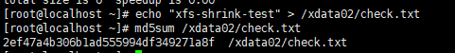

2、格式化
[root@localhost ~]# mkfs.xfs /dev/vgdata2/lv_xdata_new
meta-data=/dev/vgdata2/lv_xdata_new isize=512 agcount=4, agsize=589824 blks
= sectsz=512 attr=2, projid32bit=1
= crc=1 finobt=0, sparse=0
data = bsize=4096 blocks=2359296, imaxpct=25
= sunit=0 swidth=0 blks
naming =version 2 bsize=4096 ascii-ci=0 ftype=1
log =internal log bsize=4096 blocks=2560, version=2
= sectsz=512 sunit=0 blks, lazy-count=1
realtime =none extsz=4096 blocks=0, rtextents=0

3、挂载新LV到临时目录
[root@localhost ~]# mkdir /xdata_new
[root@localhost ~]# mount /dev/vgdata2/lv_xdata_new /xdata_new

4、数据迁移（核心步骤）
[root@localhost ~]# yum -y install rsync
[root@localhost ~]# rsync -avx /xdata02/ /xdata_new/
sending incremental file list
./
check.txt

sent 130 bytes received 38 bytes 336.00 bytes/sec
total size is 16 speedup is 0.10

5、校验一致性（非常重要）
[root@localhost ~]# diff -r /xdata02 /xdata_new
[root@localhost ~]#
无任何输出 = 完全一致。

6、卸载旧的20G LV
卸载挂载点
[root@localhost ~]# umount /xdata02
[root@localhost ~]# umount /xdata_new

删除旧的 20G LV
[root@localhost ~]# lvremove /dev/vgdata2/lv_xdata2
Do you really want to remove active logical volume vgdata2/lv_xdata2? [y/n]: y
Logical volume "lv_xdata2" successfully removed
重命名新的 9G LV 为原名称
[root@localhost ~]# lvrename vgdata2 lv_xdata_new lv_xdata2
Renamed "lv_xdata_new" to "lv_xdata2" in volume group "vgdata2"

挂载回原来的目录 /xdata02
[root@localhost ~]# mount /dev/vgdata2/lv_xdata2 /xdata02

7、最终验证缩容完成
[root@localhost ~]# df -Th /xdata02
文件系统 类型 容量 已用 可用 已用% 挂载点
/dev/mapper/vgdata2-lv_xdata2 xfs 9.0G 33M 9.0G 1% /xdata02
[root@localhost ~]# lsblk
NAME MAJ:MIN RM SIZE RO TYPE MOUNTPOINT
sda 8:0 0 20G 0 disk
├─sda1 8:1 0 1G 0 part /boot
└─sda2 8:2 0 19G 0 part
├─centos-root 253:0 0 17G 0 lvm /
└─centos-swap 253:1 0 2G 0 lvm [SWAP]
sdb 8:16 0 30G 0 disk
├─vgdata-lv_data 253:2 0 15G 0 lvm
└─vgdata-lv_xdata 253:3 0 10G 0 lvm /xdata
sdc 8:32 0 30G 0 disk
└─vgdata2-lv_xdata2 253:5 0 9G 0 lvm /xdata02
sr0 11:0 1 4.4G 0 rom
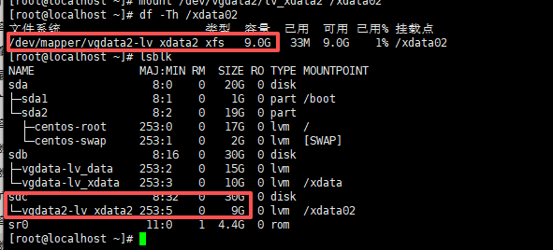
缩容后再次计算MDS
[root@localhost ~]# md5sum /xdata02/check.txt
2ef47a4b306b1ad555994df349271a8f /xdata02/check.txt
[root@localhost ~]# cat /xdata02/check.txt
xfs-shrink-test
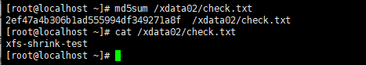
可以看到和缩容前一模一样

缩容练习完美收官

